УТВЕРЖДО:
Решением Общего собраниия СНТ«Рассвет-5»
Протокол № от 2020г.
« Правила застройки и планировки (домов, гаражей, сараев, и т.д.), а также посадки кустов и деревьев на территории СНТ «Рассвет - 5».
Данные правила разработаны в соответствии с СНиП 30-02-97 «Планировка и застройка территорий садоводческих обьединений граждан,здания и сооружения.» обязательны для выполнения всеми членами садового некоммерческого товарищества «Рассвет - 5», и применяются к работам, проводимым с 01 января 2020 г.
Согласно противопожарным требованиям, соседние дома, в зависимости от использованного при строительстве материала, могут располагаться на расстоянии друг от друга, не менее чем:
- камень — 6 метров,
- бетон — 8 метров,
- железобетон и другие не горючие материалы — 10 метров,
- древесина, каркасные ограждающие конструкции из негорючих, трудно горючих и горючих материалов — 15 метров.
Противопожарные расстояния между строениями и сооружениями в пределах одного садового участка не нормируются.
Нельзя также строить дом ближе чем:
- от красной линии улицы — 5 метров,
- от красной линии проезда — 3 метра.
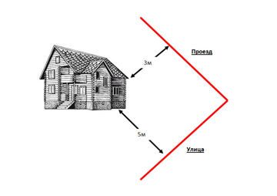
Расстояние от хозяйственных построек до красных линий улиц и проездов также должно быть не менее 5 метров.
При застройке необходимо учитывать требования, касающиеся минимального расстояния до границ соседнего участка. Если все элементы дома (эркер, крыльцо, навес, свес крыши) выступают на расстояние менее 50 см, то расстояние измеряется от плоскости стены, а если же данное расстояние более 50 см, то оно должно измеряться именно от данных выступающих частей.
Минимальное расстояние до границы соседнего участка должно быть:
- от садового домика — 3 м
- от постройки для содержания птицы и мелкого скота — 4 м
- от других построек – 1м
- от стволов высокорослых деревьев – 4м
- от стволов среднерослых деревьев – 2м
- от кустарника – 1м
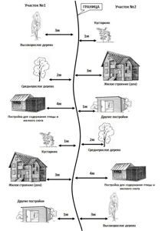
Если на Вашем участке есть хозяйственные постройки, которые находятся на расстоянии не более метра от границы участка соседей, то скат крыши необходимо делать на свой участок. Противопожарные же расстояния должны учитываться и между домами, которые находятся с разных сторон проезда.
Минимальные расстояния между постройками должны быть:
- От жилого строения (или дома) и погреба до уборной и постройки для содержания мелкого скота и птицы — 12м.
- До душа, бани (сауны) — 8 м.
- От колодца до туалета и компостного устройства — 8м.
Указанные расстояния должны соблюдаться и между постройками на смежных участках. Если на вашем участке проживает мелкий скот или птица, то придется соблюдать ветеринарные и санитарные правила, связанные с их содержанием. Облучение помещений в период с 22 марта по 22 сентября должна составлять 2,5 часа, суммарная — 3 часа.
В соответствии с вышеперечисленными нормативно-правовыми актами, хозяйственная постройка может примыкать к дому, тогда помещение для мелкого скота и птицы должно иметь отдельный вход, расположенный на расстоянии минимум 7 метров от входа в дом.
Гараж может стоять отдельно, пристроен или встроен в хозяйственную постройку или дом при условии соблюдения всех санитарных и противопожарных норм. Под дорожки, площадки и строения может быть использовано не более 25-30% площади, если вы владеете участком, площадь которого 0,06-0,12 га.

Объемно-планировочные и конструктивные решения зданий и сооружений
Жилые строения проектируются с различной планировкой. Под жилым строением и хозяйственными постройками допускается устройство подвала и погреба. Устройство погреба не допускается под помещения для мелкого скота и птицы.
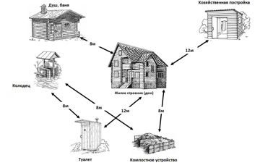
Высота жилых помещений принимается от пола до потолка не менее 2,2 м. Высоту хозяйственных помещений, в том числе, расположенных в подвале, следует принимать не менее 2 м, высоту погреба — не менее 1,6 м до низа выступающих конструкций (балок). Лестницы, ведущие на второй этаж (мансарду), располагаются как внутри, так и снаружи дома. Параметры лестниц принимаются в зависимости от конкретных условий.

Инженерные коммуникации
Снабжение территории садоводческого (дачного) объединения хозяйственно-питьевой водой может производиться как от централизованной системы водоснабжения, так и автономно — от шахтных и мелкотрубчатых колодцев.
Устройство ввода водопровода в дома допускается при наличии местной канализации или при подключении к централизованной системе канализации. На территории общего пользования садоводческого (дачного) объединения должны быть предусмотрены источники питьевой воды.
Расчет систем водоснабжения производится исходя из следующих норм среднесуточного водопотребления на хозяйственно-питьевые нужды:
- при водопользовании из водоразборных колонок, шахтных колодцев — 30-50 л/сут .на 1 жителя,
- при обеспечении внутренним водопроводом и канализацией (без ванн) — 125-160 л/сут. на 1 жителя.
Для полива посадок на приусадебных участках:
- овощных культур — 3-15 л/м2 в сутки,
- плодовых деревьев — 10-15 л/м2 в сутки (полив предусматривается 1-2 раза в сутки в зависимости от климатических условий из водопроводной сети сезонного действия или из открытых водоемов и специально предусмотренных котлованов — накопителей воды).
При наличии водопровода или артезианской скважины для учета расходуемой воды на водоразборных устройствах на территории общего пользования и на каждом участке следует предусматривать установку счетчиков. При не канализованном удалении фекалий надлежит обеспечивать устройства с местным компостированием — пудр-клозеты, биотуалеты.
Допускается использование выгребных устройств типа люфт-клозет и надворная уборная. Применение выгребных устройств должно быть согласовано в каждом отдельном случае на стадии разработки проекта с местными органами по регулированию, использованию и охране подземных вод, с учреждениями санитарно-эпидемиологической службы. Не допускается устройство люфт-клозетов в IV климатическом районе и III Б подрайоне.
Сбор и обработку стоков душа, бани, сауны и хозяйственных сточных вод следует производить в фильтровальной траншее с гравийно-песчаной засыпкой или в других очистных сооружениях. Допускается хозяйственные сточные воды сбрасывать в наружный кювет по специальной канаве. В отапливаемых садовых домах обогрев и горячее водоснабжение следует предусматривать от автономных систем, к которым относятся источники теплоснабжения — котел, печь и др.
Сети электроснабжения на территории садоводческого объединения, как правило, следует предусматривать воздушными линиями. Запрещается проведение воздушных линий непосредственно над участками, кроме индивидуальной проводки. Для учета потребляемой электроэнергии установку счётчика следует предусматривать на эл.столбе (улице).
ВНИМАНИЕ! Любые отступления от утвержденных нормативов обязательно нужно согласовывать и утверждать в правлении СНТ, оформляя все документы официально.
Председатель правления Зайцев Е.В.

